Ethik

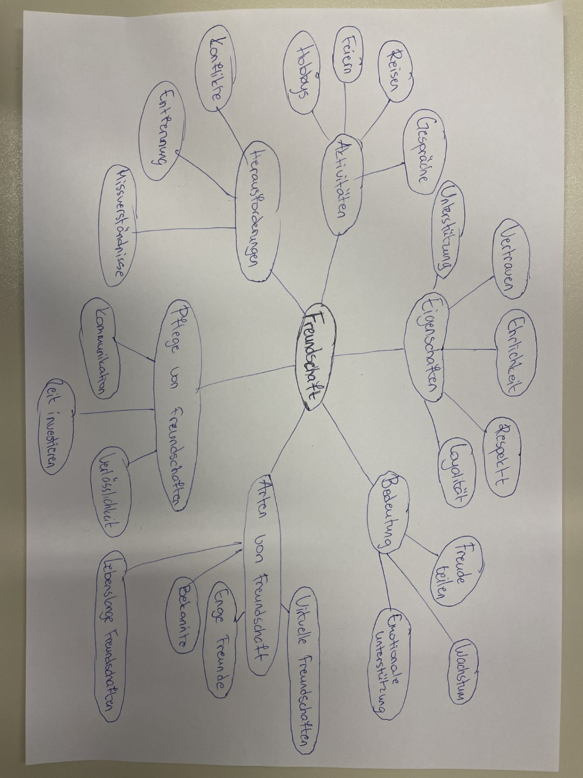

1. Freundschaft
2. Tiere
3. Freunde
4. Nikomachische Ethik
5. Empathie
6. Tugendhaften
7. Vorstellungen
8. Erwartungen
9. Wert
10. Glück
11. Sozialen Netzwerken
12. Idole
13. Vorbilder
14. Erfahrungen
15. Kompetenzen
16. Autorität
17. Aktivitäten
18. Persönlichkeit
19. Familie
20. Stanley Milgram
21. Theodor Adorno
22. Jugendkultur
23. Stile von Jugendlichen
24. Unterschiede
25. Erziehungswissenschaft

Fragen:

1. **Freundschaft**: Was ist für dich das Wichtigste, um eine wahre Freundschaft aufzubauen?
2. **Tiere**: Welche Rolle spielen Tiere in deiner Freundschaft oder deinem sozialen Leben?
3. **Freunde**: Wie würdest du einen echten Freund beschreiben?
4. **Nikomachische Ethik**: Wie lässt sich die nikomachische Ethik auf zwischenmenschliche Freundschaften anwenden?
5. **Empathie**: Wie wichtig ist Empathie für die Qualität einer Freundschaft?
6. **Tugendhaften**: Was bedeutet es, ein tugendhafter Freund zu sein?
7. **Vorstellungen**: Wie beeinflussen unterschiedliche Vorstellungen die Dynamik einer Freundschaft?
8. **Erwartungen**: Welche Erwartungen hast du an deine Freunde?
9. **Wert**: Welchen Wert misst du Freundschaften in deinem Leben bei?
10. **Glück**: Inwiefern trägt Freundschaft zu deinem persönlichen Glück bei?
11. **Sozialen Netzwerken**: Wie wirken sich soziale Netzwerke auf deine Freundschaften aus?
12. **Idole**: Können Idole auch als Freunde betrachtet werden, oder gibt es einen Unterschied?
13. **Vorbilder**: Welches Vorbild hat deine Freundschaftsbeziehung positiv beeinflusst?
14. **Erfahrungen**: Welche Erfahrungen haben deine Sicht auf Freundschaften verändert?
15. **Kompetenzen**: Welche sozialen Kompetenzen sind notwendig, um eine gute Freundschaft zu pflegen?
16. **Autorität**: Sollte in einer Freundschaft eine Person als Autorität auftreten können?
17. **Aktivitäten**: Welche gemeinsamen Aktivitäten stärken deiner Meinung nach eine Freundschaft am meisten?
18. **Persönlichkeit**: Wie beeinflusst die Persönlichkeit deiner Freunde deine Beziehungen zu ihnen?
19. **Familie**: Was sind die Parallelen zwischen Freundschaft und familiären Beziehungen?
20. **Stanley Milgram**: Wie könnten die Experimente von Stanley Milgram unsere Sicht auf Freundschaften und soziale Beziehungen verändern?
21. **Theodor Adorno**: Welche Bedeutung hat Theodor Adornos Philosophie in Bezug auf das Thema Freundschaft?
22. **Jugendkultur**: Wie unterscheidet sich die Freundschaftskultur unter Jugendlichen von der der Erwachsenen?
23. **Stile von Jugendlichen**: Wie beeinflussen verschiedene Jugendstile die Art und Weise, wie Freundschaften entstehen?
24. **Unterschiede**: Welche Unterschiede zwischen Freunden können zu Konflikten führen, und wie geht man damit um?
25. **Erziehungswissenschaft**: Welche Erkenntnisse aus der Erziehungswissenschaft können helfen, gesunde Freundschaften zu fördern?